Standardrutiner: Mjölkning
1 Förbered för mjölkning
Mål:
Upprättad av:

1.1 | Töm slutenheten på vatten. Kontrollera att den är tom.  Ta ur tömningspropparna. | 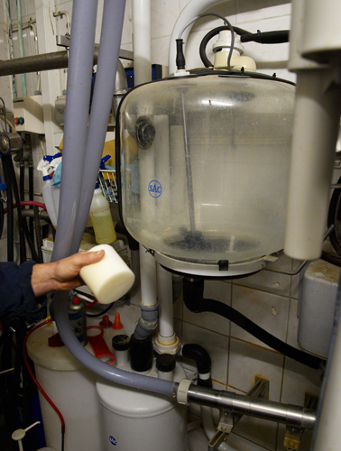
1.2 | Sätt i filter. | 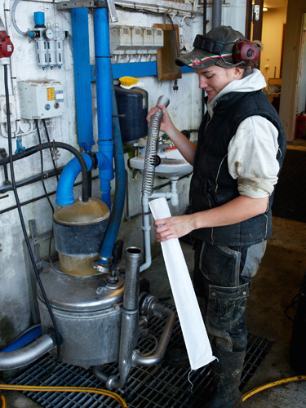  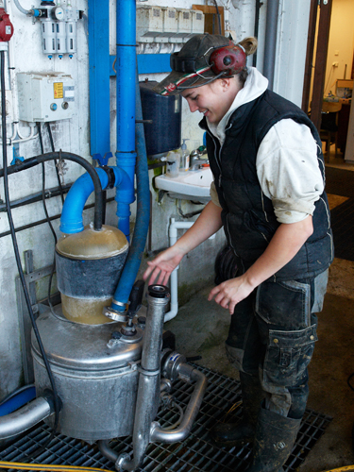
1.3 | Sätt i dykrör i tanken. | 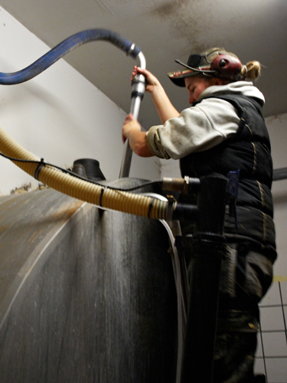
1.4 | Kontrollera att tanken är startad. | 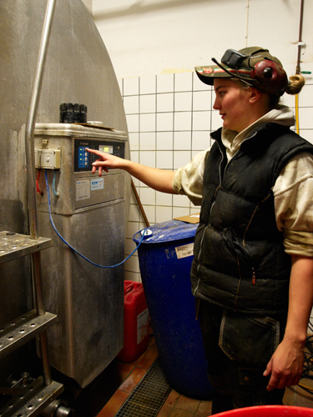  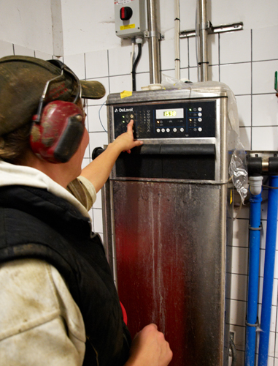
1.5 | Starta mjölkanläggningen.

Foto: Linda Anderberg Gustafson

